Оглавление

- Введение……………………………………………….….…..…….....………....3
- Основная часть…………………………………………………….…………......4
1. Теоретический обзор темы………………………………………….….………..4
1.1. История зубной пасты …..…………….………………………….................4
1.2. Состав современных зубных паст ………………………….….……….......4
1.3. Плюсы и минусы зубной пасты……………………………………………..5
1.4.Кариес и его профилактика ……………………………………….................6
2. Практическая часть работы ……………………………………..….……………6
2.1. Анкетирование учащихся 3 - 4 классов..….….…..…………….……...........6
2.2. Интервью с врачом стоматологом………………………………..…............7
2.3. Эксперимент № 1 «Зубная паста своими руками» ……………..….............7
2.4. Эксперимент №2 «Защитные свойства зубной пасты»…………....…........8
III.Заключение….........................................................................................................9
IV.Библиографический список...………………………..………..………….........10
V. Приложения……………………………………………………………………...11

- Введение

Нас окружает много вещей, которыми мы привыкли пользоваться, не задумываясь, давно ли они появились, и кто трудился над их созданием. Например, зубная паста. Какие средства применяли раньше и зачем чистят зубы? Мне захотелось найти ответ на этот вопрос, отсюда и появилась тема моей исследовательской работы «Секреты зубной пасты».
Здоровые и красивые зубы хотят иметь все. Каждый человек заботится о своих зубах и деснах в меру своих возможностей и знаний. Неправильные представления об уходе за полостью рта часто становятся причиной проблем: от неприятного запаха изо рта и желтого цвета эмали вплоть до серьезных заболеваний полости рта. В настоящее время ассортимент зубных паст настолько широк, что перед покупателями встает проблема выбора. Реклама, яркая упаковка, конечно, влияют на наши предпочтения, но правильно выбрать пасту по составу и предназначению нам бывает сложно.
Актуальность исследования: каждый должен быть достаточно просвещён в вопросах личной гигиены и сохранении здоровья зубов.
Цель работы: изучение влияния зубной пасты на прочность зубов.
Задачи:
- изучить историю создания зубной пасты;
- исследовать состав и действие компонентов зубной пасты;
- изготовить зубную пасту в домашних условиях;
- провести анкетирование и эксперименты;
- интервью с врачом - стоматологом;
- разработать рекомендации по гигиене полости рта.
Гипотеза: предположим, что зубная паста сохраняет здоровье зубов.
Объект исследования: зубная паста.
Предмет исследования: влияние зубных паст на прочность зубов.
Методы исследования:
- изучение литературы;
- обобщение полученной информации;
- анкетирование учащихся;
- эксперимент;
- анализ полученных данных.
Краткий обзор литературы:Так как мои познания в этой области недостаточны, я решил начать свою работу с изучения литературы по данной теме.В сети Интернет много интересных статей о зубной пасте: история возникновения и развития зубной пасты, из чего состоят зубные пасты, необычное применение зубной пасты.

- Основная часть
- Теоретический обзор темы
- 1. История зубной пасты

С незапамятных времен еще древним людям приходилось прибегать к различным подручным средствам для удаления из зубов остатков пищи. Чем только люди не чистили зубы до появления зубной пасты и щетки. Три тысячи лет назад появились первые упоминания об уходе за зубами и полостью рта(Приложение 1).
Основоположниками создания зубной пасты принято считать древних египтян. Период Средневековья был не самым благоприятным для стоматологических нововведений. Чистили зубы только высшие сословия. Для удаления зубного камня они применяли растворы на основе азотной кислоты, заодно с камнем растворяющие и зубы.
В России даже в самых далеких уголках чистили зубы березовым углем, освежали полость рта, разжевывая листок мяты (свежей - летом, сушеной - зимой), обладающей и приятным ароматом, и антибактериальным свойством. В северных районах мяту часто заменяли хвойными растениями: кедром, лиственницей, пихтой.
По приказу Петра I для этой цели начали применять мел. Долгое время использовали зубной порошок. Первая советская зубная паста в тюбике была выпущена в 1950 году. Потребители восторженно приняли новинку - пенистую и душистую зубную пасту.
В настоящее время существует огромное количество зубных паст, которые не вызывают неприятных ощущений слизистой, оказывают лечебно-профилактическое действие и превращают ежедневную чистку зубов в настоящее удовольствие. Современный потребитель сейчас выбирает ту пасту, которая подходит именно ему, потому что у каждого из нас свои физиологические особенности. В выборе, как зубной пасты, так и зубной щетки нам может помочь стоматолог.

  - Состав современных зубных паст

Зубная паста - специальное лекарственноесредство, предназначенное для гигиены полости рта, профилактики и лечения заболеваний. Очищающий эффект зубных паст обеспечивает устранение микробов, налета и остатков пищи из полости рта.
Любая зубная паста должна содержать фтор, кальций и фосфор:
Фтор - укрепляет зубы, защищает эмаль, предотвращает развитие кариеса. Поэтому пасты, содержащие фтор укрепляют зубы и уменьшают риск возникновения кариеса. Фтор важный элемент в человеческом организме. Содержится в зубах, костях, щитовидной железе и коже. Без фтора невозможен процесс формирования зубной эмали, крепких зубов. Он защищает зубы от кариеса и разрушений.
Кальций и фосфор - нейтрализуют кислоты выделяемые бактериями, тем самым предотвращают возникновение кариеса. Зубная паста не должна содержать сахар, так как он вреден для зубов. Поэтому в современные зубные пасты добавляют ксилит - заменитель сахара, который препятствует развитию микроорганизмов. К тому же ксилит признан профилактическим средством против кариеса.
Основные компоненты зубных паст:
- Очищающие вещества в зубных пастах необходимы для удаления зубного налета. С этой целью в их состав включают мел, соду, кремний.
-Пенообразующие вещества способствуют формированию пены при чистке зубов, обладают моющими свойствами, то есть, эффективноудаляют частицы пищи, зубного налета из полости рта, понижают скорость отложения зубного налета за счет нарушения прикрепления микроорганизмов к поверхностизубов.
- Гелеобразующие вещества или загустители - придают зубной пасте эластичность, вязкость. Благодаря им паста легко выдавливается из тюбика, не растекается на щетке, легко распределяется в полости рта.
- Различные добавки - ароматизаторы,подсластители,красители.
- Ментол. Именно ментол придает дыханию свежесть. Поэтому его обязательно включают в состав продуктов для чистки зубов.
Необходимо помнить, что зубная паста, предназначенная взрослым, детям в возрасте до 8 лет не подойдет. Для них созданы детские зубные пасты.

  - Плюсы и минусы зубной пасты

Изучив большое количество информации о зубных пастах, я попытался выделить ее пользу для зубов и возможный вред для организма.
Польза зубной пасты:
1. Удаление с поверхности зубов остатков пищи.
2. Уменьшение образования налета на зубах.
3. Уничтожение большинства бактерий в ротовой полости.
4. Снижение риска развития кариеса.
5. Профилактика парадонтоза.
6. Устранение неприятного запаха из полости рта.
Вред зубной пасты:
1. Триклозан в составе зубной пасты убивает не только вредные
бактерии, но и полезные.
2. Если в пасте содержатся антибиотики, ее нельзя использовать безназначения врача.
3. Лаурилсульфат натрия (SLS, или ПАВ) в пастах используется дляулучшения пенообразования, но он может привести к истончению эмали зубов,развитию катаракты глаз.
4. Сорбитол - жидкость, препятствующая высыханию пасты, является
слабительным средством и может вызвать у детей понос.
5. Парафин - вещество производное от нефти отвечает за то, что бы привыдавливании паста красиво выглядела, может вызвать рези в животе, рвоту.
Зубная паста есть у каждого. Невозможно уже представить свою жизнь без утреннего и вечернего ритуала очищения зубов. Но, оказывается, зубная паста имеет очень широкое нецелевое применение. Если применять зубную пасту с умом, то она станет незаменимым средством в твоей аптечке, а также помощницей в быту. В ходе изучения материалов Интернет собрал самые полезные и интересные идеи непривычного использования пасты для зубов (Приложение4).

  - Кариес и его профилактика

После еды на поверхности зуба или же между зубами остается пища. Она приклеивается к десне, постепенно превращаясь в "зубной налет". Зубной налёт - липкая тонкая плёнка, располагающаяся на поверхности зуба. Слюне не под силу смыть этот налет, в котором размножаются микробы. Микробы выделяют вредное для зубов вещество - кислоту. Кислота разрушает эмаль, проникает сквозь дентин и добирается до пульпы. Нерв на это реагирует, и зуб начинает болеть.
Зубы подвержены ряду заболеваний и самым распространенным является кариес. Сущность кариеса состоит в том, что под влиянием микробов и вырабатываемых ими кислот происходит разрушение тканей зуба.Одним из путей профилактики кариеса является очистка зубов, и полоскание ротовой полости после приема пищи. Это приводит к предотвращению образования зубного налета(Приложение 2).

- Практическая часть работы
  - Анкетирование учеников 3-4 классов

Провел анкетирование среди учащихся 3-4 классов нашей школы. Цель: выявление популярных зубных паст и знаний о гигиене полости рта среди учащихся. Опросил 100 ребят(Приложение 5). Предложил ответить на следующие вопросы:
1.Какой зубной пастой вы пользуетесь (название)?
2.Сколько раз в день вы чистите зубы?
3.Сколько времени вы чистите зубы?
4.Как часто вы меняете зубную щетку?
5.Можно ли в домашних условиях приготовить зубную пасту?
6. Считаете ли вы, что зубная паста защищает Ваши зубы от кариеса?
7. Часто ли вы посещаете стоматолога?
Анализ анкетирования показал:
1. Что большинство предпочитают зубные пасты: Colgate,Aquafresh, Blend-a-med, Новый жемчуг, Лесной бальзам (Диаграмма 1.Приложение 3).
2. Учащиеся ежедневно (100чел.) пользуются зубной пастой от 1 раза (19 чел.) до 2 раз (81 чел.) в день.
3. Чистят зубы от 1мин. (23 чел.) до 2 минут (77 чел.).
4. Зубную щётку меняют от 1 до 4 раз в год (1 раз - 22чел., 2 раза - 47чел., 3 раза - 21чел., 4раза - 10 чел.).
5. О том, что в домашних условиях можно приготовить зубную пасту знают - 14 человек, не знают - 83 человека.
6. Большинство ребят - 63 человека, уверены в эффективности своих зубных паст, а 37 человек не знают, хорошо ли очищают и защищают зубы, выбранные ими зубные пасты.
7.Зубного врача посещают по необходимости - 56 человек, 2 раза в год - 32 человека, 1 раз в году - 12 человек.
После анализа анкетирования, я решил взять интервью у врача стоматолога и экспериментальным путем проверить влияние на эмаль зубов популярных зубных паст и паст созданных в домашних условиях.

  - Интервью с врачомстоматологом

В процессе исследования мне захотелось задать вопросы по данной теме врачустоматологу школы Никифоровой ЛюдмилеВладимировне(Приложение6). В интервью она рассказала:
- Чистить зубы нужно не менее 2 раз в день, утром и вечером, пасту наносить на щётку размером не более горошинки. После чистки зубов не следует сразу принимать пищу. Нужно дать зубной пасте проявить лечебные свойства. Поласкайте зубы после каждого приема пищи. Взрослой зубной пастой детям нельзя чистить зубы до 8 лет!
Полезно использовать зубную пасту, приготовленную из натуральных компонентов в домашних условиях.
Если зуб, пораженный кариесом не лечить, то происходит гибель зуба, такой зуб приходится удалять.Заболевание зубов не связано с возрастом, это зависит от того, насколько правильно ученик ухаживает за зубами.
Кроме правильного ухода за зубами, нужно правильно питаться. В рационе питания должны присутствовать овощи и фрукты, молоко, кисломолочные продукты, орехи, сыр, творог, рыба. А вот газированные напитки, леденцы надо употреблять как можно реже.Она поделилась со мной рецептами зубных паст домашнего изготовления.
А еще очень важно дважды в год посещать врача - стоматолога для профилактического осмотра!
Таким образом, выслушав ответы врача стоматолога, я еще раз убедился, что здоровье зубов зависит от нас.

  - Эксперимент №1 «Зубная пастасвоими руками»

Большинство стоматологов с уверенностью утверждает, что будет намного полезнее для здоровья, если выделить 10- 20 минут свободного времени на изготовление зубной пасты, используя натуральные компоненты. Если правильно соблюдать пропорции и следовать инструкции по применению, то при уходе за деснами и зубами можно достичь ничуть не худшего эффекта, чем при использовании магазинных продуктов.
Эксперимент «Зубная паста своими руками». Я решил по рекомендации врача стоматолога изготовить зубную пасту в домашних условиях, используя рецепты наших прабабушек и прадедушек.
Рецепт №1:1. Пищевая сода - 6 ч.л.; 2.Перекись водорода 3%. - 1 ч.л.; 3. Глицерин- 1ч.л.; 4. Эфирное масло мяты - 2 капли; 5. Смешал до однородной массы; 6. Чистил зубы в течение 2 недель.
Рецепт №2:1.Мел- 2 ст.л.; 2. Растертые листья мяты - 1ч.л.; 3. Эфирное маслопихты- 3 капли; 4. Вода - 1 ч.л.; 5. Смешал до однородной массы;6.Чистил зубы в течение 2 недель.
Вывод: Самодельные зубные пасты легки в приготовлении и в использовании, но долго не хранятся.В таких пастах отсутствуют искусственные добавки, они не пенятся, что делает их более полезными, но менее удобными. Пасты прекрасно удаляют налет, освежают дыхание, ничуть не хуже заводских паст(Приложение 7).

  - Эксперимент № 2 «Защитные свойства зубных паст»

Цель эксперимента - исследовать воздействие кислой среды на яйцо и защитные свойства зубных паст. Почему именно яйцо? По результатам более чем десятилетних исследований установлено, что химический состав скорлупы куриных яиц совпадает с составом зубов и костей. Поэтому я использовал в своей работе сырое яйцо как модель зуба для исследования влияния зубной пасты на его сохранность. В качестве кислоты-уксус 6%.
Порядок выполнения: 1. Черной изолентой делю каждое из семи яиц на две части. Половину яйца намазал популярными и самодельными зубными пастами. Выдержал5 минут.2.Смыл пасту водой.3.Опустил яйца в раствор уксуса. 4. Наблюдал. 5. Время выдержки в растворе 10 мин. 6. Проверяю прочность скорлупы.
Вывод: Эксперимент показал, что половинкияиц,обработанные зубными пастами, остались без изменений. Половинки яиц не обработанные зубными пастами начали разрушаться, верхний слой стал отслаиваться, можно процарапать рисунок острым предметом и скорлупа стала более мягкой.Зубная паста защитила яйцо от воздействия кислоты.
Таким образом, зубная паста обеспечивает определенную защиту зубам. Кислоты разрушают зубную эмаль. Ежедневные гигиенические процедуры предупреждают возникновение и препятствуют развитию стоматологических заболеваний(Приложение 8).

- Заключение

Выполняя эту работу, я получил первый опыт исследовательской деятельности, узнал много нового о зубной пасте.В ходе исследования была подтверждена гипотеза:что зубная паста сохраняет здоровье зубов. Она незаменима для поддержания здоровья зубов, но она каклюбой созданный человеком продукт, имеет свои достоинства и недостатки.Чтобы недостатки зубной пасты не оказали отрицательного влияния на нашездоровье необходимо грамотно подходить к выбору зубной пасты и следоватьрекомендациям стоматолога.
В ходе эксперимента я убедился, что сделать натуральную зубную пасту в домашних условиях несложно, все компоненты доступны и стоят недорого, к тому же добавляя различные эфирные масла, можно не только изменить запах и вкус пасты, но и придать домашней пасте антибактериальное, противовоспалительное действие, она так же хорошо защищает наши зубы.
Проведенные опыты подтверждают губительную силу кислоты на зубы, и показывают, что зубная паста защитит наши зубы от развития стоматологических заболеваний.И помогли мне убедить ребят при выборе зубной пасты пользоваться консультациями врача стоматолога.
Рекомендации по сохранению зубов(Приложение9)
- Внимательно читайте состав зубной пасты, лучше выбирайте зубную пасту белого цвета, не обладающую резким запахом.
- Взрослые и дети (до 8 лет) должны пользоваться различной зубной пастой, соответственно возраста.
- При выборе зубной пасты советоваться со стоматологом.
- Кроме правильного выбора зубной пасты нужно соблюдать технологию чистки зубов.
- Всегда начинать чистку зубов с одного и того же зубного ряда.
- Придерживаться определённой последовательности очищения зубов, чтобы не пропустить какого-либо участка.
- Чистку проводить в одном темпе, в течение 2 минут, чтобы выдержать необходимую длительность очищения.
- Чистить зубы в трёх направлениях: снаружи, изнутри и по жевательной поверхности.
- Два раза в день чистить зубы и после еды поласкать рот.
- Два раза в год посещайте стоматолога, даже если зубы не болят.

- Библиографический список

- Дмитрий Щербинин. Откуда что взялось? – М.: «Аквилегия-М», 2010 г.
- Знакомьтесь зубная паста. – М.: ЗАО «Натусана», 2012 г.
- КлаудиаЭберхард-Митцгер. История медицины. – М.: «Издательство Мир книги», 2008 г.
- О. Л. Иванова: «Гигиена полости рта». Раздел «Правильная чистка зубов», изд. «София», Москва, 2009 г.
- О. С. Озерная: «Уход за зубами», изд. «ОНИКС 21 век», Санкт-Петербург, 2008 г.

- Приложения
Приложение 1.

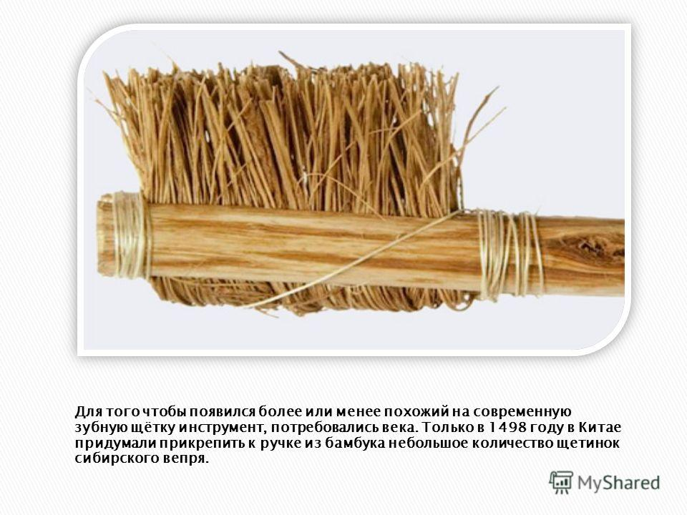


Первые стоматологи и инструменты ухода за зубами

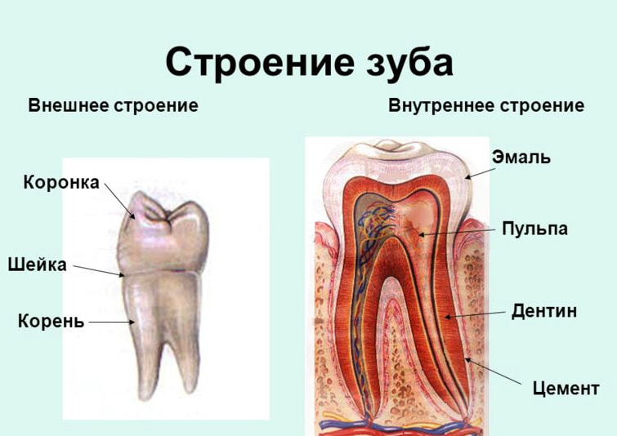
Приложение 2.

Диаграмма 1. Популярные зубные пастыПриложение 3.

Полезные и интересные идеи использования пасты для
Приложение 4.

зубов
Использование для здоровья:
При лечении герпеса. При герпесе желательно наносить зубную пасту на ночь, она подсушивает кожу и образует сухую пленку над ранками, которая вскоре быстро засыхает и отпадает.
Для быстрого лечения ран и синяков. Поможет остановить кровь и ускорит заживление. Способствует быстрому рассасыванию синяка.
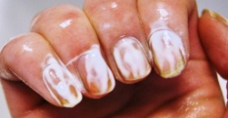
Отбеливание ногтей. Нанести на ногтевую пластину, потереть зубной щеткой пару минут.
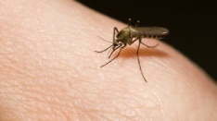
При укусе насекомых. Нанести на место укуса немного зубной пасты. Она уберет припухлость и избавит от зуда.
Для удаления прыщей. Если ты видишь, что прыщ только хочет появиться, то смажь это место пастой - так ты остановишь воспалительный процесс. Чтобы убрать уже большие созревшие прыщи, нанеси на них зубную пасту на всю ночь. Уже утром они станут гораздо меньше.
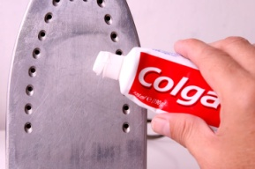
Применение зубной пасты в быту:
Очищение сковородок и утюга. Для удаления копоти и ржавчины нанеси на загрязненную поверхность зубную пасту, оставь на 30 секунд. Потри губкой.
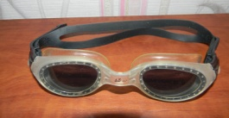
Запотевшие стекла. Если стекла твоих очков для плавания запотевают, то нанеси небольшое количество зубной пасты на каждую линзу. Аккуратно вотри и смой водой.
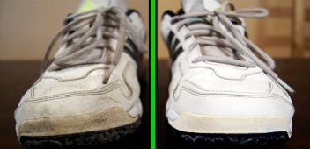
Отбеливание кожаных вещей. Отбеливающие свойства пасты используют для восстановления цвета белой кожи, в том числе у кроссовок. Просто нанеси пасту на загрязнения, легонько потрии готово.
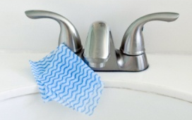
Для уборки. Раствором зубной пасты прекрасно полируются хромированные поверхности, раковины, краны. Также ею можно оттереть с выкрашенных стен рисунки карандашом и фломастерами.
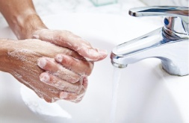
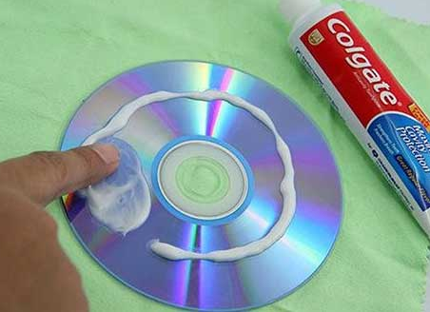
Удаление неприятного запаха. Если твои руки неприятно пахнут рыбой или еще чем-то, то помой их с использованием зубной пасты. Также с нею можно мыть бутылки, чтобы не осталось запаха от предыдущего напитка.
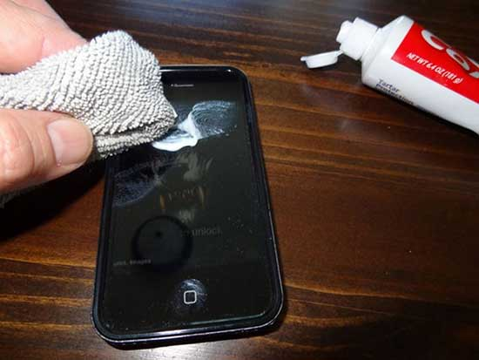
Для шлифовки поверхностей.При помощи зубной пасты можно восстановить не читаемый из-за царапин диск. Надо нанести небольшое количество пасты на поверхность диска и отшлифовать его, движения должны быть от центра к краю, ни в коем случае не круговые! Так же можно отшлифовать поцарапанный экран телефона, плеера или наручных часов.
Вот такое широкое применение имеет маленький тюбик зубной пасты.

Приложение 5.

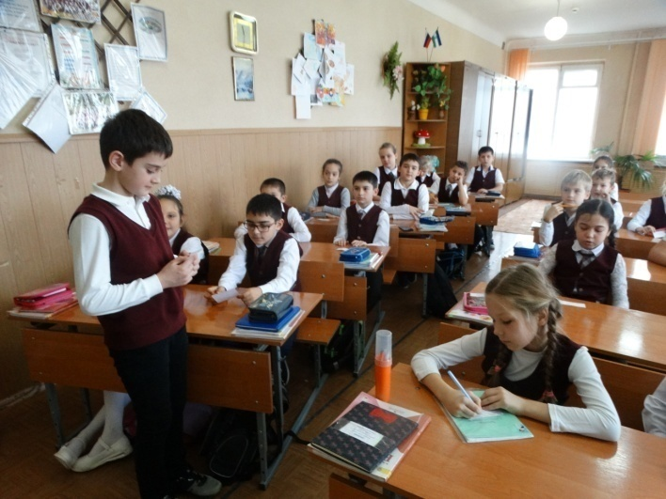
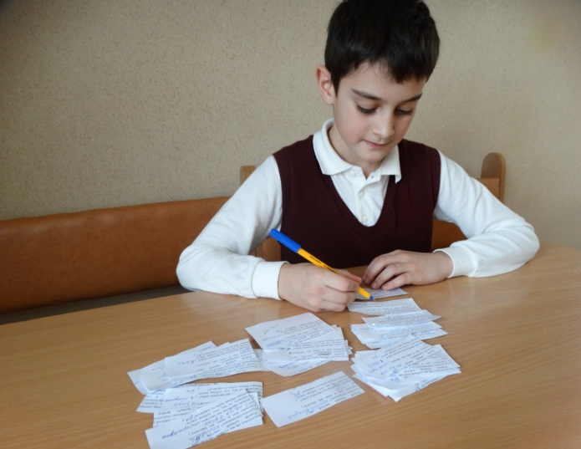

Анкетирование

Подсчет результатов

Приложение 4.

Приложение 6.

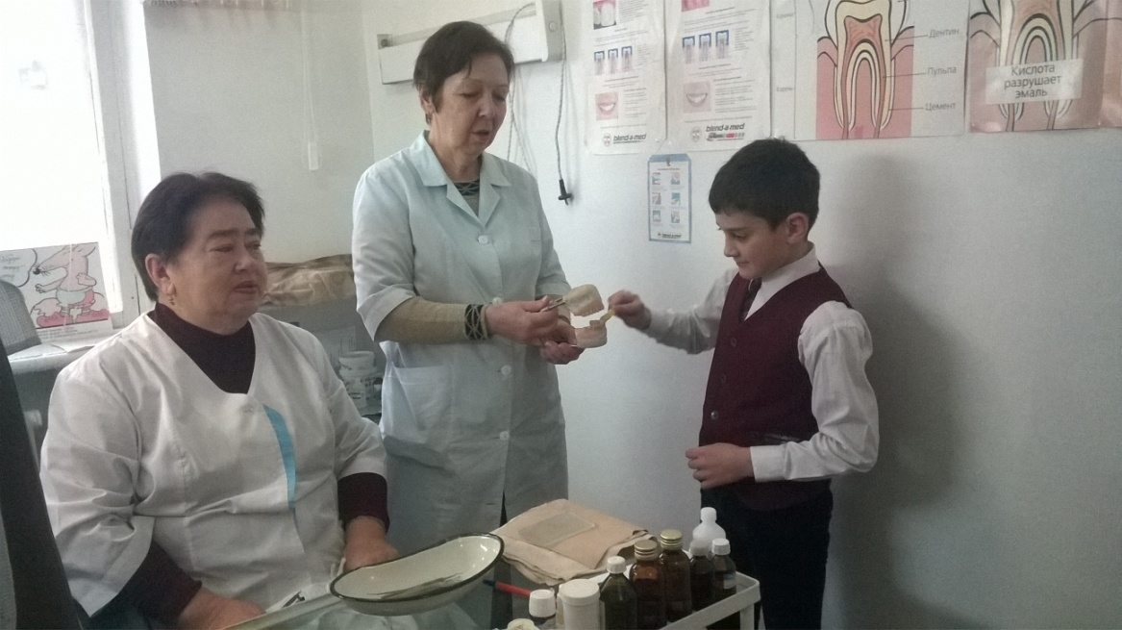
Интервью с врачом стоматологом Никифоровой Л.В.

Эксперимент №1 «Зубная паста своими руками»

Приложение 7.

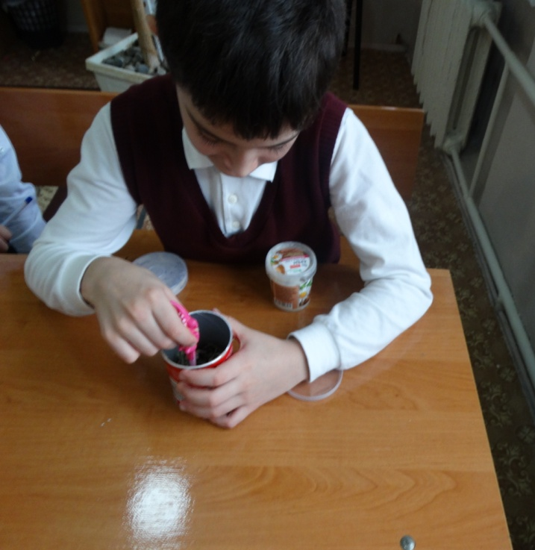
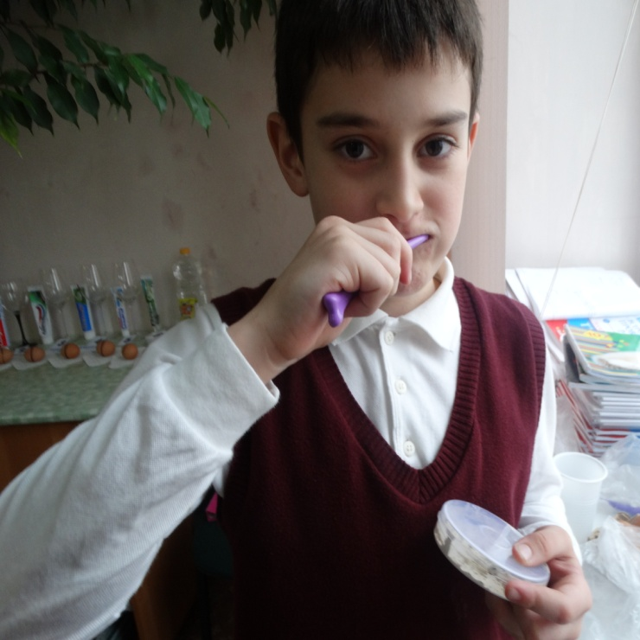
Изготовление зубной пасты
Пробую пасту

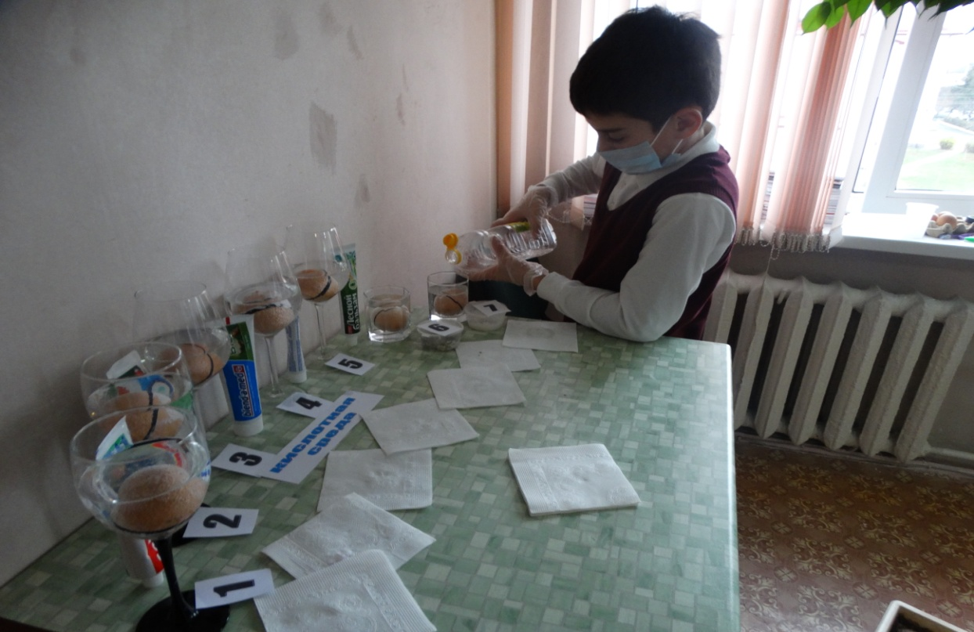
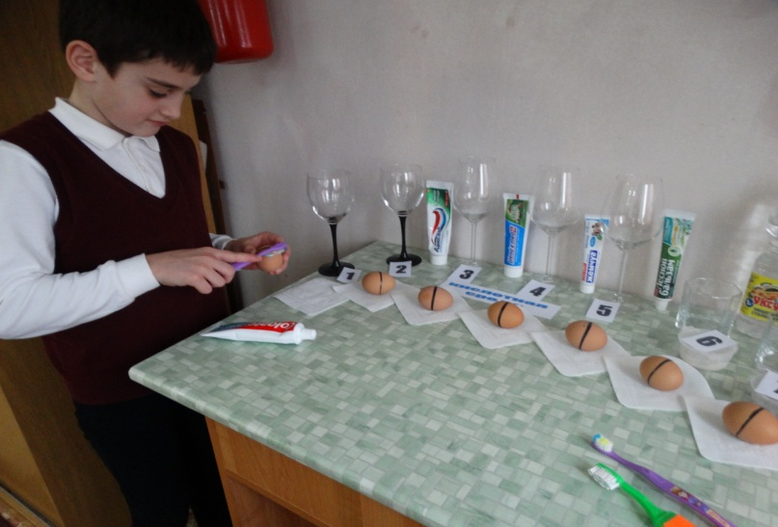
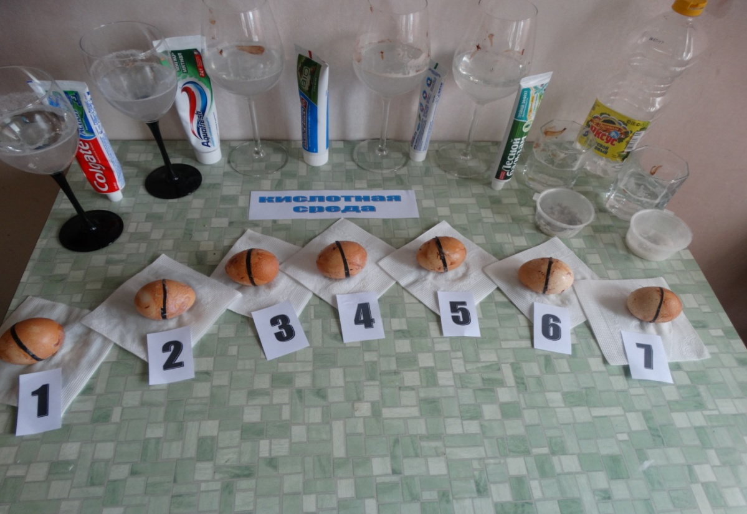
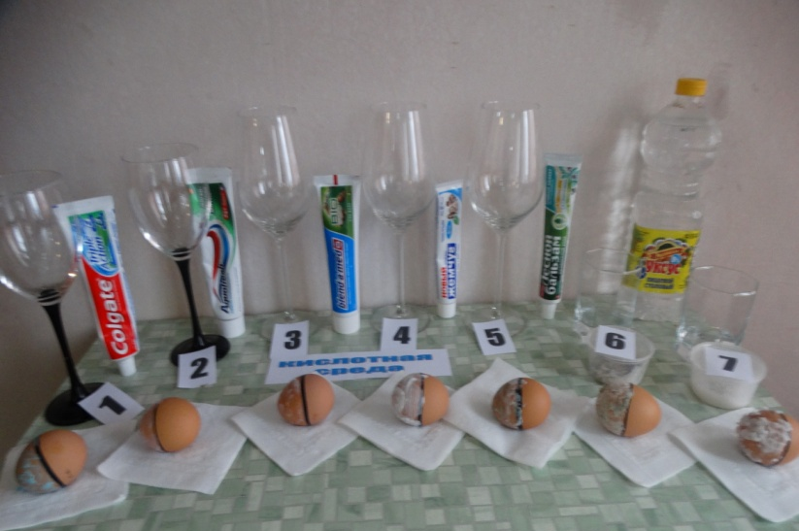
6. Наносим пасту на яйца

Выдерживаем в зубной пасте 5 мин.

8. Выдерживаем в кислоте
Погружаем в кислоту на 10 минут и наблюдаем

Приложение8.

Наносим зубную пасту

Повреждения на скорлупе необработанной зубной пастой

Эксперимент №2 «Защитные свойства зубной пасты»

